
Phobos DTI Control
Versão 3.0 Beta

*Layout ilustrativo (A gosto do comprador – Temas pré-definidos)

Tela de Login:

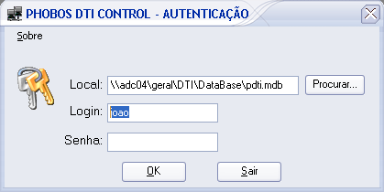

Aqui você loga com seu usuário e sua senha, e seu banco de dados pode ser deslocado pra qualquer servidor sem comprometer o funcionamento do Sistema.
Existe um log que armazena o ultimo endereço e ultimo usuário válido que acessou o Sistema.

Tela Principal:

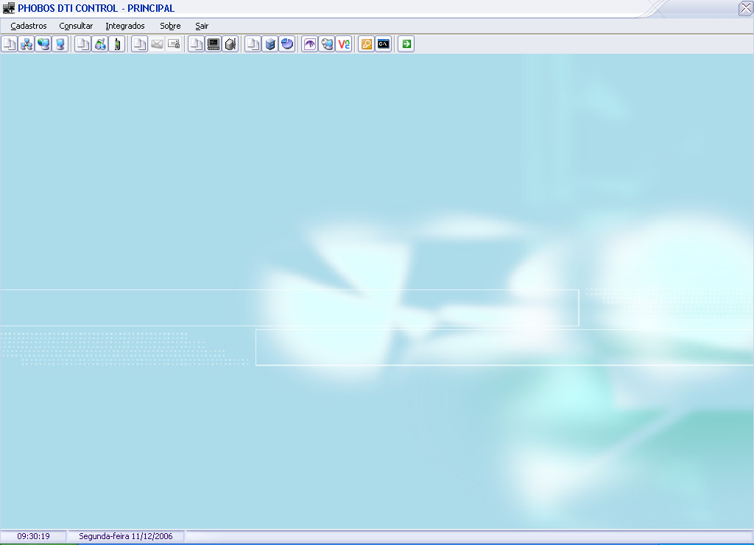

Nesta tela principal você tem todas as funções nas opções de abas ou botões.

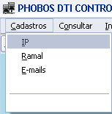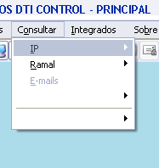

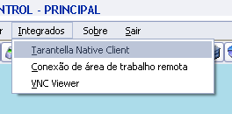

Cadastro de Máquinas: (IP´s)

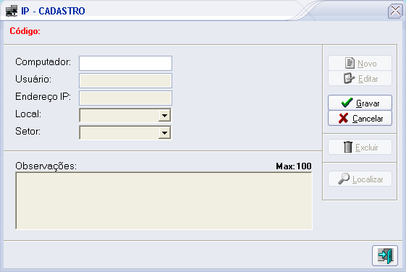

Nesta tela, temos o nome do computador na rede, o usuário que opera a máquina (Em caso de vários, ele grava como N/A), endereço IP da máquina e de qual setor ou outro requisito ele pertence.
Os caracteres estão limitados a 100 como exemplo.

Consulta Geral de IP´s:

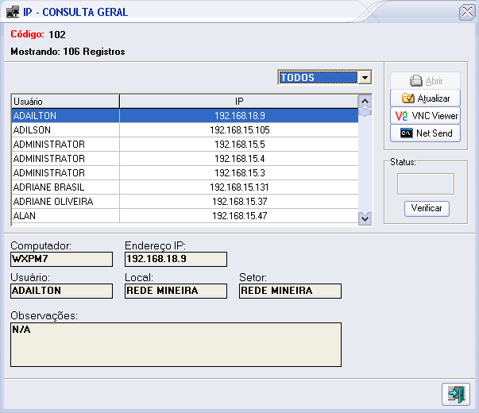

Nesta tela, você pode vizualizar todos os registros, filtrar por setor/área, enviar dinamicamente a mensagem do windows (NET SEND) , verificar seu status na rede e ainda acessa-la via VNC.
O Sistema já preenche automaticamente o IP pra dentro do VNC, sendo necessário apenas a senha da máquina caso haja alguma.
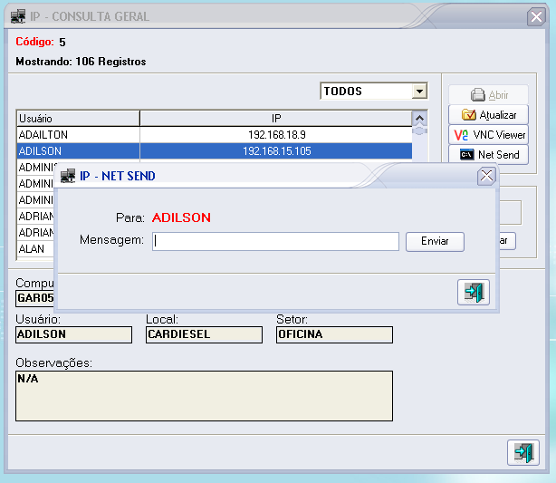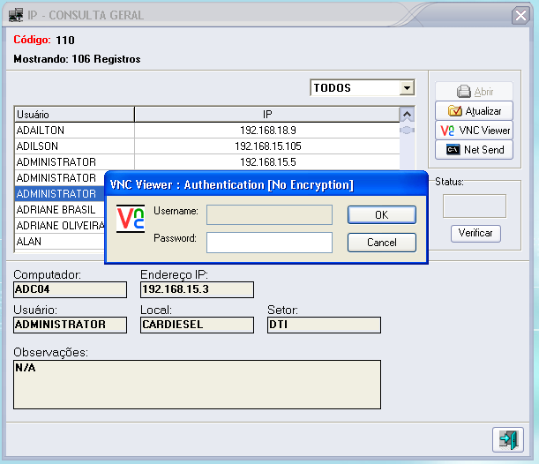

Pesquisas por máquinas:

As pesquisas são feitas de modo dinâmico e programado para achar facilmente qualquer registro por menor que seja a informação da pesquisa.
Com pesquisas de “Começa com...” e “Contém...”

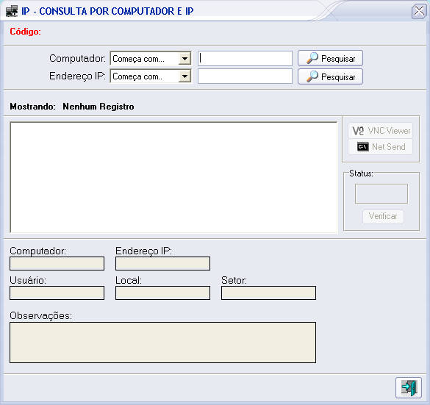
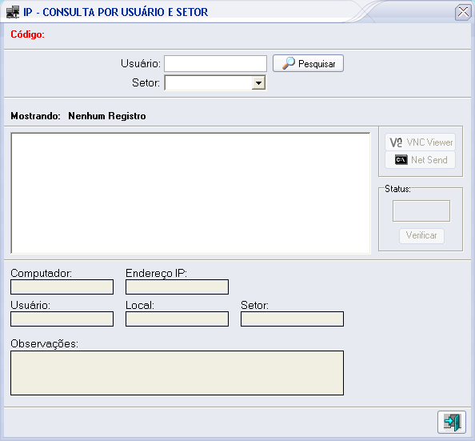

Cadastro de Ramais:

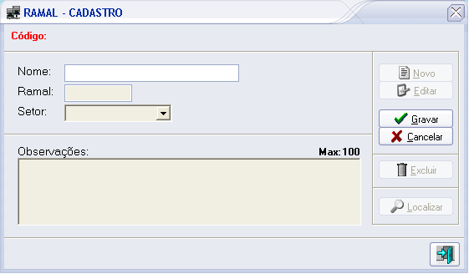

Um simples cadastro por nome, ramal e setor e podendo ser adicionado mais critérios a partir da necessidade da empresa.

Consulta Geral de Ramais:

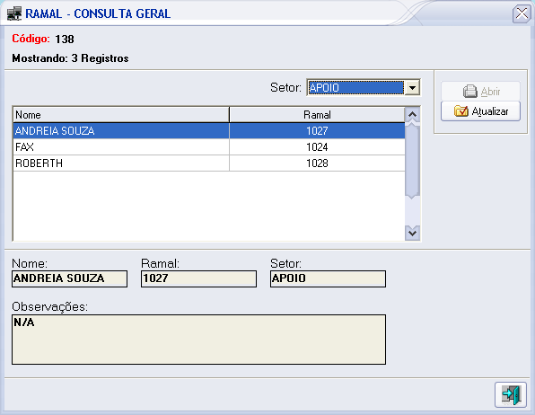

Consulta distinta de Ramais:

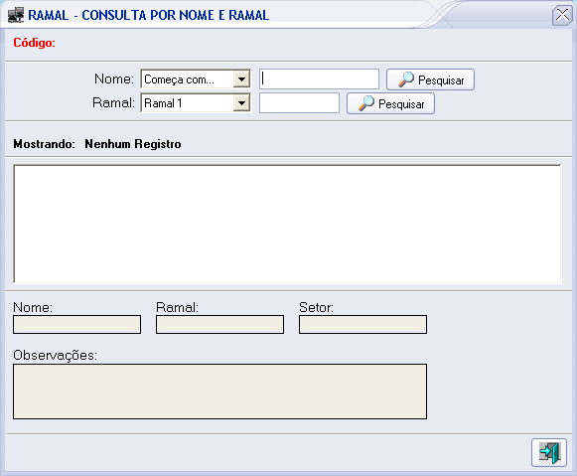

Nesta tela podemos pesquisar por nome e ramal, com a diferença que se pode cadastrar mais de um ramal em um setor.

Cadastro de Emails:

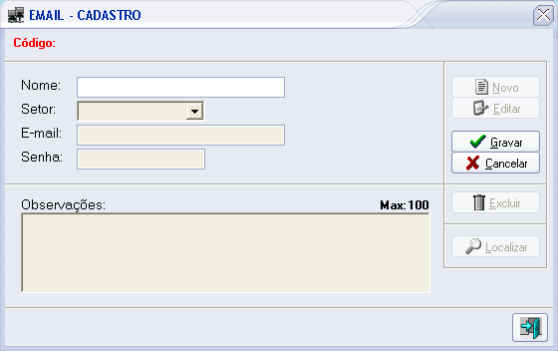

Cadastro de Serviços: (Exemplo)

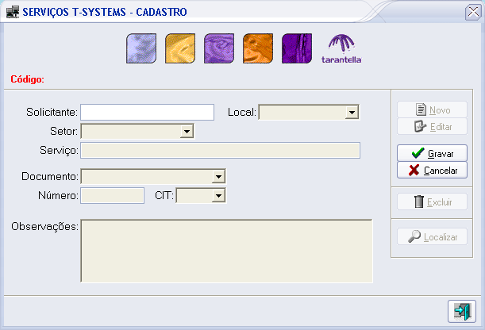

Cadastro simples para registrar um tipo de serviço.

Consulta de Serviços:

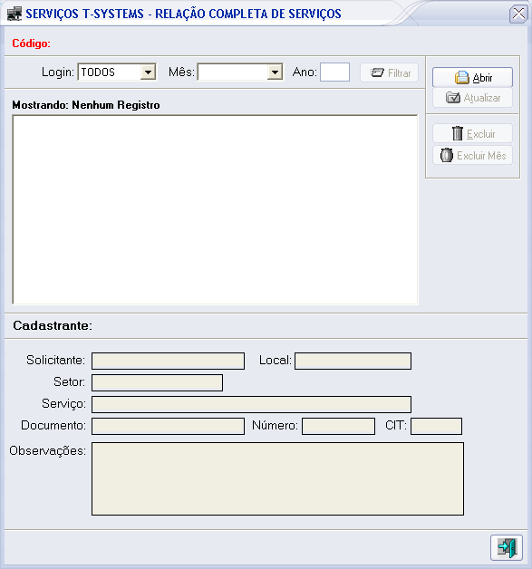

A consulta por serviço pode ser feita por quem fez o serviço (Listagem dos técnicos em LOGIN), mês e ano.

Gráficos: (Exemplo)

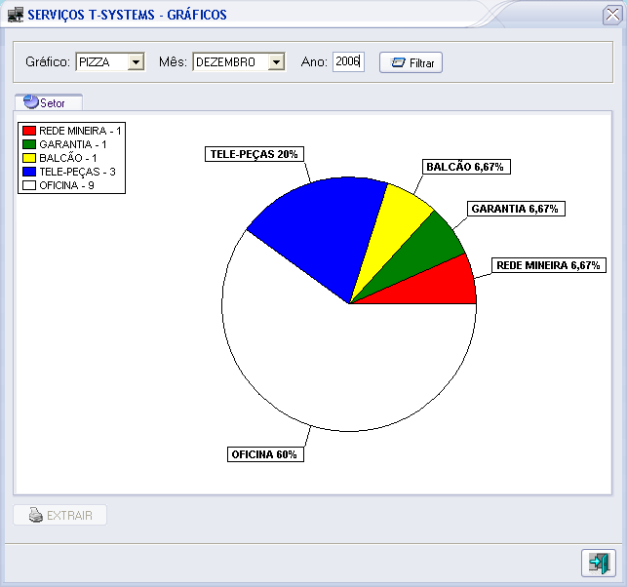

Nesta tela de gráfico pode ser filtrado por qual tipo de gráfico desejado (PIZZA, BARRA), caso queria o gráfico tridimensional também pode ser adicionado ao Sistema. Mês e ano, filtrando exatamente com a quantidade e porcentagem e com a opção de ser extraído para arquivo do Microsoft Word para impressão *.

*Layout da impressão pode ser a padrão ou a definida pela empresa.

Net Send:

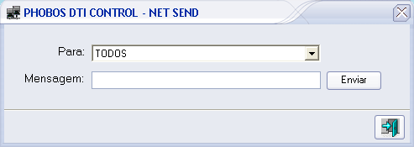

Esse recurso além de contar nos módulos de filtragems de máquinas, também existe esse módulo isolado que mostra pra qual máquina na rede deseja enviar a mensagem de correio do Windows.

